**Реактуализация слова «чушпан» в мемах**

Полосина Анастасия Игоревна

Студент

Санкт-Петербургский государственный университет, Институт «Высшая школа журналистики и массовых коммуникаций» Санкт-Петербург, Россия

E-mail: polosina.anastasija@yandex.ru

В конце 2023 года отечественный сериал «Слово пацана. Кровь на асфальте» мгновенно завоевал популярность российских зрителей. Картина о зарождении бандитских группировок в Казани, названном впоследствии в истории и социологии «казанским феноменом», спровоцировала появление гипермедиатекста «Слово пацана». В него входят: сам сериал, мнения государственных лиц и аналитические материалы журналистов о влиянии картины на массы, обсуждение и контент пользователей в сети, комическое переосмысление картины (мемы), тексты, написанные на косвенно-связанные инфоповоды (новости о подростках из Казани, которые начали подражать поведению группировщиков).

Популярность сериала актуализировала использованный в нем речевой материал. Особенно это касается слова *чушпан.* По статистике Wordstat, абсолютный пик поискового запроса зафиксирован в декабре 2023 года: он составил более 1 млн 395 тыс раз. Изначально *чушпан* (от «чушка»): ‘1) дурак, идиот; 2) грязнуля’ [Елистратов 2000: 544], также понятие использовали для описания не модно одетых подростков, однако «в столице Татарской АССР 1980-х “чушпан” – обидное название человека, не состоящего в группировке» [Гараев 2021:173].

Общая ажитация вокруг сериала, его популярность нашли отражение и в сетевой фольклорной коммуникации (мемах) как ответ на злободневность. Под мемом мы понимаем «небольшой по объему мультимодальный текст, включающий визуальный компонент (фотография, рисунок и проч.) и краткое высказывание-комментарий, конфликтующее с изображением, что и обеспечивает комический эффект» [Прокофьева, Щеглова 2022: 268]. Возникновение такой формы коммуникации связано с вечным стремлением человека к игровому переосмыслению реальности, а доминирующая юмористическая направленность позволяет дистанцироваться от отрицательной информации [2]. Например, первый, выделенный нами, тип мемов, родился в сети как ответ общества на популярность «Слова пацана»: аудитория осмысляет реальность, показанную в сериале, сопоставляя ее с собственной повседневностью. С одной стороны, общество как бы обогатило свой словарный запас – узнало слово *чушпан*, которое многие уже не употребляют, с другой – это жаргонизм, употребление которого не красит речь, а в сериале слово звучит достаточно часто. Это логическое противоречие (что характерно) становится основой создания комизма в мемах (рис. 1.1). Еще один пример использования слова в мемах – фраза, вырванная из контекста сериала и адаптированная под актуальную информационную повестку. То есть в мире киноленты пацаны не общаются с теми, кто не вступил в группировку, а сегодня чушпаном назовут того, кто не смотрел сериал, ведь быть в курсе сюжета – по-пацански (рис. 1.2).

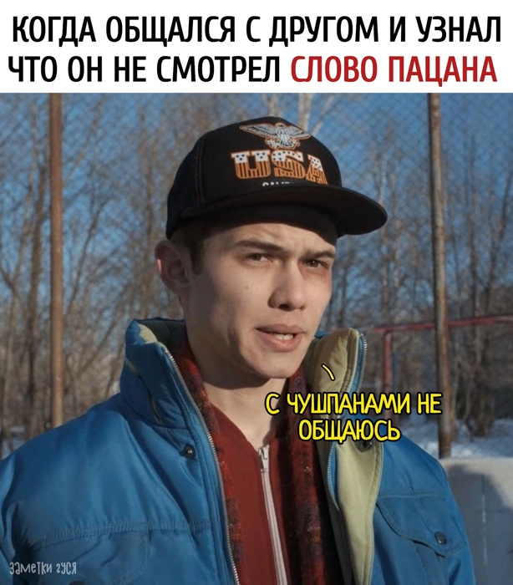

*Рис. 1.1 Мем о популярности лексики, использованной в «Слове пацана».*

*Рис. 1.2 Контекстный мем, адаптированный под нашу реальность.*

Второй тип мемов – адаптация ставшего модным слова к уже произошедшему яркому социально-политическому событию, которое продолжают подвергать рефлексии и переосмыслять из-за его масштабности. В данном случае событие-катализатор – отъезд актрисы и общественного деятеля Чулпан Хаматовой за границу в связи с началом СВО. Аудитория переосмыслила антироссийские высказывания актрисы и ответила на них мемом, построенным на аналогии и языковой игре: пользователи сети заменили имя *Чулпан* на *чушпан* (языковая игра, основанная на созвучии), поместив новый вариант на фотографию актрисы (рис. 2). Общество с помощью языковой игры показало отношение к Хаматовой, связав ее с популярным словом, обладающим отрицательной коннотацией.

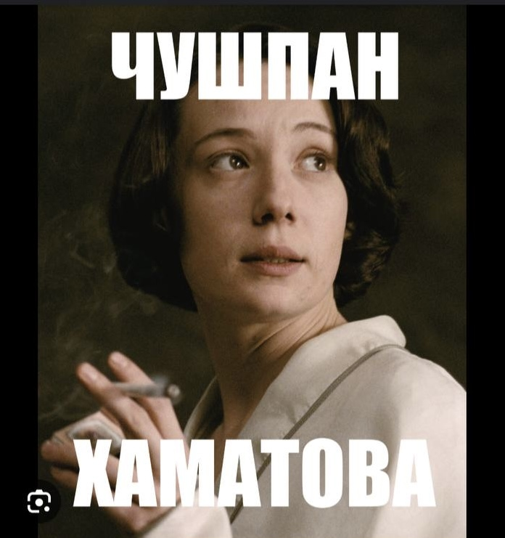

*Рис. 2 Мем, созданный по принципу аналогии.*

Третий тип мемов – вписывание в современную реальность и социальные особенности российского общества контекста «Слова пацана». В тексте мема представлена карьерная лестница IT-специалистов (рис. 3), переложенная на «карьерный» рост группировщиков. Так, на картинке видна градация: сначала человек был *чушпаном* (в действительности  *джуном* – начинающим работником, без опыта), потом он становится *шелухой* (*мидлом*) и подчиняется старшим, далее его повышают до *скорлупы* (*синьора*), а люди с наивысшей «должностью» в пацанском мире считаются *суперами* (или *тим-лидерами*). Интересно, что текст мема предлагает альтернативное название должностных наименований программистов, что сегодня особенно актуально. Однако, как и в первом случае своеобразная замена появилась, но она не отвечает нормам литературного языка. Визуальный ряд дополняет текст: в российском сознании закреплено, что люди с хорошим достатком хорошо едят, а значит, имеют большие формы, что и демонстрирует картинка.

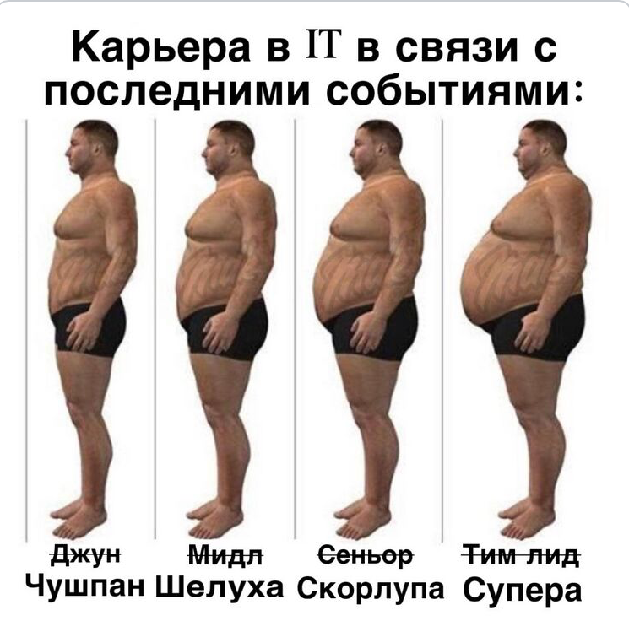

*Рис 3. Совмещение реальности сериала и современной действительности.*

Подводя итоги анализа слова «чушпан» в мемах, отметим следующее:

1. популярность «Слова пацана» актуализировала речевой материал соответствующей исторической и социальной действительности;
2. изначально мемы по сериалу появились как реакция общества на успех картины, но затем в них проявилась тенденция к выстраиванию аналогий с узнаваемыми явлениями актуальной для нас действительности, то есть получила воплощение более сложная работа со ставшим прецедентным словом *чушпан*.

**Литература:**

1. Елистратов В.С. Словарь русского арго. М., 2000.
2. Прокофьева Н. А., Щеглова Е. А. Комическое как коммуникативный ресурс в цифровой новостной среде: монография // Мем как коммуникативный ресурс в сетевой среде. М., 2022. С. 267-316.
3. Прокофьева Н. А., Щеглова Е. А. «Socially meaning events in memes: potential for social consolidation» // European Proceedings of Social and Behavioural Sciences EpSBS - CDSES 2020. 2021. № 76. С. 716-725.
4. Гараев Р. Н. Слово пацана. Криминальный Татарстан 1970–2010-х. М., 2021.